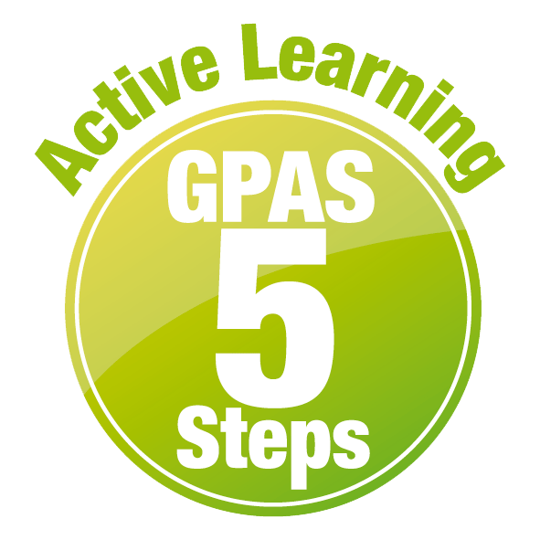
หน่วยการเรียนรู้ที่ 2 พืชและประเภทของพืช
แผนการจัดการเรียนรู้ที่ 2
เรื่อง การดูดน้ำของรากและการลำเลียงน้ำของลำต้น : 1


ชั้นประถมศึกษาปีที่ 4 เวลาเรียน 1 ชั่วโมง
มาตรฐานการเรียนรู้และตัวชี้วัด

มาตรฐานการเรียนรู้
มาตรฐาน ว 1.2 เข้าใจสมบัติของสิ่งมีชีวิต หน่วยพื้นฐานของสิ่งมีชีวิต การลำเลียงสารเข้าและออก จากเซลล์ ความสัมพันธ์ของโครงสร้างและหน้าที่ของระบบต่าง ๆ ของสัตว์และ มนุษย์ที่ทำงานสัมพันธ์กัน ความสัมพันธ์ของโครงสร้างและหน้าที่ของ
อวัยวะต่าง ๆ ของพืชที่ทำงานสัมพันธ์กัน รวมทั้งนำความรู้ไปใช้ประโยชน์
ตัวชี้วัด
ว 1.2 ป.4/1 บรรยายหน้าที่ของราก ลำต้น ใบ และดอกของพืชดอก โดยใช้ข้อมูลที่รวบรวมได้


จุดประสงค์การเรียนรู้
1. อธิบายหน้าที่ของรากและลำต้นของพืชได้ (K)
2. ออกแบบการทดลองเกี่ยวกับหน้าที่ของรากและลำต้นพืชได้ (P)
3. ปฏิบัติกิจกรรม อย่างรวมพลัง ด้วยความมุ่งมั่นและเพียรพยายามได้ (P)
4. เป็นผู้มีความมุ่งมั่นและเพียรพยายาม (A)


สาระการเรียนรู้
รากทำหน้าที่ดูดน้ำแล้วลำเลียงขึ้นไปยังส่วนอื่นของพืช โดยผ่านทางท่อลำเลียงน้ำไปตามลำต้น
กิ่ง และใบ


สมรรถนะสำคัญของผู้เรียน

1. ความสามารถในการสื่อสาร
- การอธิบาย การฟัง การเขียน การพูดหน้าชั้นเรียน
2. ความสามารถในการคิด
- การสังเกต การสำรวจ การคิดวิเคราะห์ การสร้างคำอธิบาย การสื่อความหมาย
การจัดระบบความคิดเป็นแผนภาพ การสืบสอบโดยใช้กระบวนการทางวิทยาศาสตร์
3. ความสามารถในการแก้ปัญหา
- การแก้ปัญหาขณะปฏิบัติกิจกรรม
4. ความสามารถในการใช้ทักษะชีวิต
- การทำกิจกรรมกลุ่ม
5. ความสามารถในการใช้เทคโนโลยี
(-)

คุณลักษณะอันพึงประสงค์

1. ใฝ่เรียนรู้
2. มุ่งมั่นในการทำงาน

คำถามสำคัญ

รากและลำต้นมีหน้าที่อะไร


การจัดกิจกรรมการเรียนรู้

ขั้นสังเกต รวบรวมข้อมูล (Gathering)
• • • • • • • • • • • • • • • • •

1. นักเรียนสังเกตส่วนประกอบสำคัญของต้นไม้ แล้วร่วมกันตอบคำถามสำคัญ เพื่อเกิดกระบวนการเรียนรู้ตามกระบวนการทางวิทยาศาสตร์ ดังนี้
1.1 นักเรียนทราบหรือไม่ว่า รากและลำต้นของพืชมีหน้าที่อะไร
(รากทำหน้าที่ดูดน้ำจากดิน ลำต้นทำหน้าที่ลำเลียงน้ำไปยังส่วนต่าง ๆ ของพืช)
นักเรียนร่วมกันคาดคะเนคำตอบของคำถามข้างต้น
2. นักเรียนแบ่งกลุ่ม กลุ่มละ 4 คน คละเพศ และคละนักเรียนเก่ง ปานกลาง และอ่อน
(หรือจะแบ่งกลุ่มด้วยวิธีการต่าง ๆ เพิ่มเติมได้) โดยแต่ละกลุ่มปฏิบัติกิจกรรมตามขั้นตอน ดังนี้
2.1 ทบทวนบทบาทหน้าที่ของสมาชิกในกลุ่มว่าต้องทำหน้าที่อย่างไรบ้างในการดำเนินการ
ด้วยกระบวนการทำงานกลุ่ม เช่น หัวหน้ากลุ่ม มีหน้าที่ .................. ผู้จดบันทึก มีหน้าที่ ................

ผู้เสนอรายงาน มีหน้าที่ .............. อื่น ๆ .................................
กิจกรรมกลุ่ม เป็นการสร้างเสริมทักษะศตวรรษที่ 21 ด้านการร่วมมือทำงานเป็นทีม
การคิดแก้ปัญหา และรับผิดชอบต่อผลงานร่วมกัน

3. นักเรียนแต่ละกลุ่มร่วมกันเตรียมอุปกรณ์ และสังเกตอุปกรณ์การทดลอง เรื่อง การดูดนํ้าของรากและการลำเลียงนํ้าของลำต้น มาวางบนโต๊ะ ดังนี้ ผักกระสัง สีผสมอาหารสีแดง บีกเกอร์ ขนาด 200 ลูกบาศก์-เซนติเมตร นํ้า และใบมีด แล้วนักเรียนร่วมกันตอบคำถาม ดังนี้
3.1 นักเรียนคิดว่าอุปกรณ์ที่กำหนดให้เป็นการศึกษาเกี่ยวกับเรื่องใด
(การลำเลียงนํ้าของพืช)
3.2 นักเรียนจะออกแบบการทดลองนี้ได้อย่างไร
(ตามประสบการณ์การเรียนรู้ของนักเรียน และดุลยพินิจของครูผู้สอน)

4. นักเรียนแต่ละกลุ่มร่วมกันฝึกระบุปัญหา คาดคะเนคำตอบของปัญหา ซึ่งเป็นการฝึกการตั้งคำถามของปัญหา และการตั้งสมมุติฐานให้แก่นักเรียน รวมถึงฝึกการออกแบบการทดลองเรื่อง การดูดนํ้าของรากและการลำเลียงนํ้าของลำต้น
5. นักเรียนแต่ละกลุ่มร่วมกันอย่างรวมพลังวางแผน สืบสอบ ออกแบบขั้นตอนและวิธีการทดลอง โดยเขียนขั้นตอนลงในกระดาษฟลิปชาร์ต
6. ผู้แทนนักเรียนแต่ละกลุ่มออกมานำเสนอผลการออกแบบการทดลองเกี่ยวกับการดูดนํ้าของรากและ
การลำเลียงนํ้าของลำต้นหน้าชั้นเรียน โดยเพื่อนนักเรียนในกลุ่มนำข้อมูลของแต่ละกลุ่มเขียนลงกระดาน
ที่ทำตารางสรุปไว้


ขั้นคิดวิเคราะห์และสรุปความรู้ (Processing)
• • • • • • • • • • • • • • • • • • • •

7. นักเรียนร่วมกันวิเคราะห์ และอภิปรายเกี่ยวกับผลการออกแบบ โดยร่วมกันตอบคำถาม ดังนี้
7.1 ปัญหาของการทดลองนี้คืออะไร
(รากและลำต้นของพืชมีหน้าที่อะไร)
7.2 การทดลองนี้ควรเลือกพืชที่มีลักษณะอย่างไร
(มีลักษณะลำต้นใส สังเกตโครงสร้างภายในได้ง่าย)
7.3 นักเรียนคิดว่าพืชมีการลำเลียงนํ้าผ่านส่วนใด
(ผ่านท่อลำเลียงภายในลำต้น)
7.4 นักเรียนจะทำอย่างไรเพื่อให้สังเกตเห็นการดูดนํ้าของรากและการลำเลียงนํ้าของลำต้น (ผสมสีแดงในนํ้าเพื่อให้เห็นสีของนํ้าชัดเจน และเพื่อให้เห็นส่วนของพืชที่ใช้ใน
การลำเลียงนํ้าชัดเจน)
7.5 นักเรียนคาดว่าจะเกิดการเปลี่ยนแปลงอย่างไรกับพืชที่นำมาใช้ในการทดลอง
(หากพืชมีการดูดนํ้าจากรากและมีการลำเลียงนํ้าผ่านลำต้นและใบ จะปรากฏสีแดงที่ราก
ลำต้น และใบ)

8. นักเรียนร่วมกันสรุปสิ่งที่เข้าใจเป็นความรู้ร่วมกัน โดยการออกแบบการทดลอง
เขียนในแบบ flowchart ในกระดาษฟลิปชาร์ตให้ได้ลักษณะ ดังนี้
1. เตรียมน้ำผสมสีแดงโดยใช้สีผสมอาหารให้ได้สีแดงเข้ม
ใส่ในขวดพลาสติกใสใบที่ 1 และ 2 ใบละ 100 cm³

2. ตัดรากผักกระสังต้นหนึ่งออก อีกต้นไม่ต้องตัดราก

3. แช่ผักกระสังที่มีรากลงในขวดพลาสติกใบที่ 1 และ
ผักกระสังที่ตัดรากออกลงในขวดพลาสติกใบที่ 2

4. ทิ้งไว้ 60 นาที สังเกตการเปลี่ยนแปลงที่เกิดขึ้น พร้อมทั้งบันทึกผล
การสังเกต

ผัง ขั้นตอนการออกแบบการทดลองเกี่ยวกับการดูดน้ำของรากและการลำเลียงน้ำของลำต้น

9. นักเรียนแต่ละคนวาดภาพและระบายสี เปรียบเทียบการลำเลียงนํ้าของพืชกับอุปกรณ์เครื่องใช้ต่าง ๆ ในชีวิตประจำวัน ในกระดาษ 100 ปอนด์ ขนาด A4
(ตัวอย่างคำตอบ ภาพท่อลำเลียงเปรียบเทียบกับหลอดกาแฟ ท่อนํ้า กาลักนํ้า)
การวาดภาพและระบายสี สร้างเสริมทักษะศตวรรษที่ 21 ด้านการคิดสร้างสรรค์

10. นักเรียนร่วมกันสรุปสิ่งที่เข้าใจเป็นความรู้ร่วมกัน ดังนี้
ขั้นตอนการทดลองเกี่ยวกับการดูดนํ้าของรากและการลำเลียงนํ้าของลำต้น โดยเริ่มจากการเตรียมนํ้าผสมสีแดง โดยใช้สีผสมอาหาร นำผักกระสังมา 2 ต้น ต้นหนึ่งตัดราก อีกต้นไม่ต้องตัด จากนั้นแช่ผักกระสังที่มีรากลงในขวดพลาสติกใบที่ 1 และผักกระสังที่ตัดรากออกลงในขวดพลาสติกใบที่ 2 ทิ้งไว้ 60 นาที สังเกตการเปลี่ยนแปลง และบันทึกผล
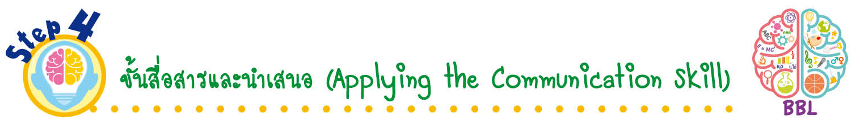
ขั้นสื่อสารและนำเสนอ (Applying the Communication Skill)
• • • • • • • • • • • • • • • • • • • • • • • • • • •

11. นักเรียนนำเสนอภาพวาดและระบายสี พร้อมพูดประกอบการอธิบายหน้าชั้นเรียน
เพื่อน ๆ ร่วมกันตรวจสอบและแก้ไขให้ถูกต้อง
12. นักเรียนร่วมกันอภิปรายสรุปเกี่ยวกับวิธีการทำงานให้เห็นการคิดเชิงระบบและวิธีการทำงาน
ที่มีแบบแผน

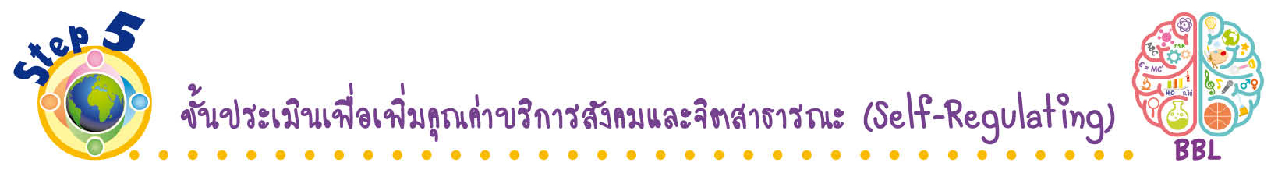
ขั้นประเมินเพื่อเพิ่มคุณค่าบริการสังคมและจิตสาธารณะ (Self-Regulating)
• • • • • • • • • • • • • • • • • • • • • • • • • • • • • • • •

13. นักเรียนนำผลงานผัง ขั้นตอนการออกแบบการทดลองเกี่ยวกับการดูดนํ้าของรากและการลำเลียงนํ้า
ของลำต้น ติดที่ป้ายนิเทศหน้าชั้นเรียน เพื่อเป็นแรงจูงใจให้นักเรียนผลิตผลงานที่ดี และได้เห็นผลงานที่หลากหลายของเพื่อน เป็นการเปิดความคิดของนักเรียนให้กว้างไกลขึ้น
14. นักเรียนตรวจสอบหรือประเมินขั้นตอนต่าง ๆ ที่เรียนมาในวันนี้มีจุดเด่น จุดบกพร่องอะไรบ้าง
มีความสงสัย ความอยากรู้อยากเห็นในเรื่องใด ให้ระบุ
15. นักเรียนประเมินตนเอง โดยเขียนแสดงความรู้สึกหลังการเรียน ในประเด็นต่อไปนี้
• สิ่งที่นักเรียนได้เรียนรู้ในวันนี้คืออะไร
• นักเรียนมีส่วนร่วมกิจกรรมในกลุ่มมากน้อยเพียงใด
• เพื่อนนักเรียนในกลุ่มมีส่วนร่วมกิจกรรมในกลุ่มมากน้อยเพียงใด
• นักเรียนพึงพอใจกับการเรียนในวันนี้หรือไม่ เพียงใด
• นักเรียนจะนำความรู้ที่ได้นี้ไปใช้ให้เกิดประโยชน์แก่ตนเอง ครอบครัว และสังคมทั่วไป
ได้อย่างไร
จากนั้นแลกเปลี่ยนตรวจสอบขั้นตอนการทำงานทุกขั้นตอนว่าจะเพิ่มคุณค่าไปสู่สังคม
เกิดประโยชน์ต่อสังคมให้มากขึ้นกว่าเดิมในขั้นตอนใดบ้าง สำหรับการทำงานในครั้งต่อไป

สื่อการเรียนรู้/แหล่งการเรียนรู้

1. หนังสือเรียน รายวิชาพื้นฐาน วิทยาศาสตร์ ชั้นประถมศึกษาปีที่ 4
ของสถาบันพัฒนาคุณภาพวิชาการ (พว.)
2. แบบฝึกหัด รายวิชาพื้นฐาน วิทยาศาสตร์ ชั้นประถมศึกษาปีที่ 4
ของสถาบันพัฒนาคุณภาพวิชาการ (พว.)
3. ชุดกิจกรรมการเรียนรู้พัฒนาการคิดวิเคราะห์ รายวิชาพื้นฐาน วิทยาศาสตร์ ชั้นประถมศึกษาปีที่ 4
ของสถาบันพัฒนาคุณภาพวิชาการ (พว.)
4. กระดาษ 100 ปอนด์ ขนาด A4
5. กระดาษฟลิปชาร์ต
6. แหล่งการเรียนรู้ทั้งภายในและภายนอกโรงเรียน

การประเมินการเรียนรู้

1. ประเมินความรู้ เรื่อง การดูดน้ำของรากและการลำเลียงน้ำของลำต้น (K) ด้วยแบบทดสอบ
2. ประเมินการสืบสอบข้อมูล (P) ด้วยแบบประเมิน
3. ประเมินคุณลักษณะอันพึงประสงค์ ด้านใฝ่เรียนรู้ มุ่งมั่นในการทำงาน (A) ด้วยแบบประเมิน


แบบประเมินตามสภาพจริง (Rubrics)

แบบประเมินการสืบสอบข้อมูล
รายการการประเมิน | ระดับคุณภาพ
รายการการประเมิน | 4 | 3 | 2 | 1
1. การวางแผนค้นคว้า  ข้อมูลจาก  แหล่งการเรียนรู้ | วางแผนที่จะค้นคว้าข้อมูล  จากแหล่งการเรียนรู้  ที่หลากหลาย เชื่อถือได้  และมีการเชื่อมโยงให้เห็น  เป็นภาพรวม แสดงให้เห็น  ถึงความสัมพันธ์ของ  วิธีการทั้งหมด | วางแผนที่จะค้นคว้าข้อมูล  จากแหล่งการเรียนรู้  ที่หลากหลายและเหมาะสม  แต่ไม่มีการเชื่อมโยง  ให้เห็นเป็นภาพรวม | วางแผนที่จะค้นคว้าข้อมูล  จากแหล่งการเรียนรู้  โดยมีครูหรือผู้อื่น  แนะนำบ้าง | ไม่มีการวางแผนที่จะ  ค้นคว้าข้อมูลจาก  แหล่งการเรียนรู้อย่าง  เป็นระบบ
2. การเก็บรวบรวม  ข้อมูล | เก็บรวบรวมข้อมูล  ตามแผนที่กำหนด  ทุกประการ | เก็บรวบรวมข้อมูล  โดยคัดเลือกและ/หรือ  ประเมินข้อมูล | เก็บรวบรวมข้อมูล  โดยไม่มีการคัดเลือก  และ/หรือประเมินข้อมูล | เก็บรวบรวมข้อมูล  เป็นระยะ ขาดการประเมินเพื่อคัดเลือก
3. การจัดกระทำข้อมูล  และการนำเสนอ | จัดกระทำข้อมูล  อย่างเป็นระบบ  มีการเชื่อมโยงให้เห็น  เป็นภาพรวม และนำเสนอ  ด้วยแบบต่าง ๆ อย่างชัดเจนถูกต้อง | จัดกระทำข้อมูล  อย่างเป็นระบบ  มีการจำแนกข้อมูล  ให้เห็นความสัมพันธ์ นำเสนอด้วยแบบต่าง ๆ ได้อย่างถูกต้อง | จัดกระทำข้อมูล  อย่างเป็นระบบ  มีการยกตัวอย่างเพิ่มเติม  ให้เข้าใจง่าย และนำเสนอ  ด้วยแบบต่าง ๆ  แต่ยังไม่ถูกต้อง | จัดกระทำข้อมูลอย่าง  ไม่เป็นระบบ และนำเสนอไม่สื่อความหมาย  และไม่ชัดเจน
4. การสรุปผล | สรุปผลได้อย่างถูกต้อง  กระชับ ชัดเจน และ  ครอบคลุม มีเหตุผล  ที่อ้างอิงจากการสืบสอบได้ | สรุปผลได้อย่างกระชับ  แต่ยังไม่ชัดเจนและ  ไม่ครอบคลุมข้อมูล  จากการวิเคราะห์  ทั้งหมด | สรุปผลได้กระชับ  กะทัดรัด แต่ไม่ชัดเจน | สรุปผลโดยไม่ใช้  ข้อมูล และไม่ถูกต้อง

ข้อเสนอแนะของผู้บริหารสถานศึกษา

ลงชื่อ
( )
ตำแหน่ง

บันทึกหลังการสอน

ผลการจัดการเรียนการสอน

ปัญหา/อุปสรรค

แนวทางแก้ไข

ครูผู้สอน
( )
วันที่บันทึก

